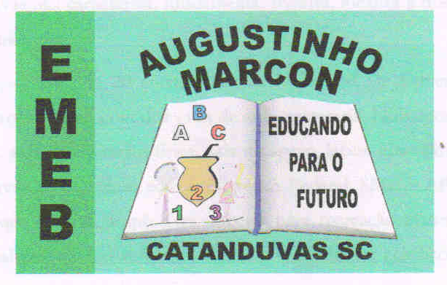
Escola Municipal de Educação Básica Augustinho Marcon
Catanduvas(SC), julho de 2020.
Diretora: Tatiana M. B. Menegat.
Assessora Técnica-Pedagógica: Maristela Apª. B. Baraúna.
Assessora Técnica-Administrativa: Margarete P. Dutra.
Professor: Rafael Munaretto.
Disciplina: Educação física.

Atividades de Educação Física da Sequência Didática de Junho/Julho – 06/07 a 10/07 - 5° Anos.

Senhores pais ou responsáveis, a atividade desta semana não é avaliativa, e por isso não é necessário que seja enviado fotos ou vídeos, mas caso queiram podem enviar no whatsApp. Obrigado

Atividade 6 – Assoprar os copos
Nessa atividade iremos utilizar copos descartáveis, balões e fita para realizá-la e dois participantes.
Vamos desenvolver da seguinte forma a atividade, marcar no chão com uma fita o início e o fim da atividade, colocar duas fitas a uma distância de um metro e meio cada, colocar 5 copos em uma das fitas, encher o balão e com o ar que está dentro do balão empurrar o copo até a outra fita, caso termine o ar do balão e o copo não chegou na fita encher o balão novamente, até que o copo chegue na outra fita. Só pode empurrar um copo de cada vez, quem levar todos os copos até o outro lado primeiro é o vencedor.

1,5 metros

